Blandade resultat för syskonen Bäckman på Spa
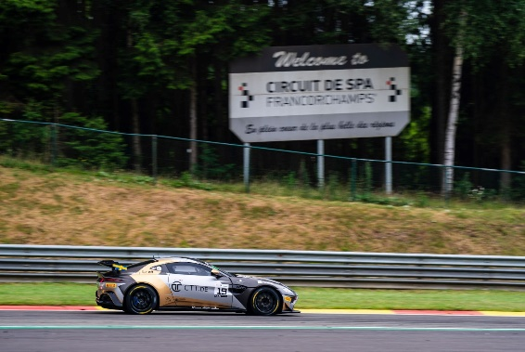
Andreas och Jessica Bäckman hade en helg med blandade resultat på Circuit de Spa-Francorchamps vid den tredje deltävlingen av den europeiska GT4 serien.
Foto: racing one (Fria rättigheter att använda bilden)
Föregående helg, 29 juni - 1 juli, tävlade syskonen Andreas och Jessica Bäckman på den belgiska Spa-banan vid den tredje deltävlingen av GT4 European Series i en Aston Martin Vantage GT4-bil. Det var en helg med blandade resultat men även några positiva saker att ta med sig från tävlingen.
- Det var en lärorik helg för oss och vi hade bra fart i kvalet, tyvärr fick vi inte visa det då trafik och track limits ställde till det. Men i det regniga Race 2 var vi en av de snabbaste bilarna och körde upp oss genom fältet, säger Jessica Bäckman.

Föregående helg, 29 juni - 1 juli, tävlade syskonen Bäckman i det europeiska GT4-mästerskapet på den belgiska banan Circuit de Spa-Francorchamps, belägen cirka 15 mil från Belgiens huvudstad Bryssel. På startlinjen stod Bäckman mot 62 av de bästa GT4 förarna/bilarna i världen.
Lärorik helg för syskonen
Helgen började med ett träningspass under tisdagen. Därefter på onsdagen var den årliga paraden från banan in i staden Spa, där över 200 GT4 och GT3 bilar ställde upp.
Under torsdagen fortsatte tävlingen med ytterligare två träningspass. På fredagsförmiddagen var det sedan dags för de två tidskvalen. Andreas körde det första kvalet och Jessica det andra kvalet.
Både Andreas och Jessica hade en bättre känsla i bilen under kvalet. Andreas kvalade in på en 15:e plats totalt till det första racet, men det fanns potential för mer.
- Jag var på ett riktigt bra varv i kvalet men tyvärr tappade jag mycket tid på att bilar kom körandes ut ur depån på mitt snabba varv och inte flyttade på sig. Farten fanns där för att kunna kvala in i topp 3, så det var lite surt. Men samtidigt positivt att farten fanns där att kunna utmana om de allra snabbaste varvtiderna, säger Andreas Bäckman.
Jessica hade även hon en bra känsla i bilen under kvalet och satte en tid som skulle ha räckt till en 12:e plats totalt. Tyvärr blev varvtiden struken på grund av track limits och därmed blev det en 34:e plats totalt, trots att även hon hade potential till ett mycket bättre resultat.
- Frustrerande kval som började med röd flagg, efter det blev det omstart och jag visste att jag endast hade en chans medan däcken var som bäst att få till ett bra varv vilket jag lyckades med, men tyvärr blev varvet sedan struket på grund av track limits med endast någon centimeter och fick då nöja mig med en 24:e plats i vår klass, säger Jessica Bäckman.
Till det första racet på lördagskvällen så startade Andreas loppet på 15:e plats. Tyvärr fanns farten inte riktigt där första halvan av racet, så han tappade nedåt i fältet. Därefter blev det ett struligt depåstopp när det var dags för förarbytet. Men Jessica stod för en stark upphämtning efter strulet och körde upp sig till en 24:e plats i silverklassen.
I söndagens race var det första gången denna helg då det var mycket regn och därför var det helt nya förutsättningar för alla förare och team. Båda syskonen hade ett bra race och visade att de hade bra fart i de svåra förhållandena. Jessica tog sig igenom starten och den första halvan av racet trots att sikten var dålig och många incidenter ute på banan, och körde upp genom fältet. Därefter fick de till ett bra depåstopp med förarbytet, som gick felfritt.
Andreas körde sedan upp sig ytterligare i slutet av racet och de kom i mål på en 18:e plats totalt från 34:e startposition. De hade bra fart genom hela racet och var en av de snabbaste bilarna ute på banan.
Tyvärr var tiondelarna på fel sida och depåstoppet var 0,3 sekunder för snabbt än den tillåtna minimitiden, vilket gav dem ett tidstillägg på 11 sekunder och de tappade därmed ner till en slutlig 26:e plats totalt och 20:e i klassen.
- Det var en lärorik helg för oss och vi hade bra fart i kvalet, tyvärr fick vi inte visa det då andra bilar på banan och track limits ställde till det. Men i det regniga Race 2 var vi en av de snabbaste bilarna och körde upp oss genom fältet, säger Jessica Bäckman.

Andreas och Jessicas resultat (Silver klassen):
Fri träning 1: 20:e plats
Fri träning 2: 3:e plats
Tidskval 1 (Q1): 10:e plats
Tidskval 2 (Q2): 24:e plats
Race 1: 24:e plats
Race 2: 20:e plats

TV länkar ifall du missade du helgens kval och race:
Klicka här för att se Kval 1 och Kval 2
Klicka här för att se Race 1
Klicka här för att se Race 2

Härnäst för syskonen väntar den fjärde deltävlingen av det europeiska GT4 mästerskapet om två veckor, 14-16 juli, på Misano World Circuit Marco Simoncelli, som är belägen i närheten av Bologna i Italien.

GT4 Europe kalender 2023:
21-23 april - Monza, Italien
2-4 juni - Paul Ricard, Frankrike
29 juni - 2 juli - Spa-Francorchamps, Belgien
14-16 juli - Misano, Italien
1-3 september - Hockenheim, Tyskland
29 september - 1 oktober - Barcelona, Spanien

Fria rättigheter att använda bilderna.
Ladda ner pressbilder här:
http://bit.ly/jabaeckman-photos
https://www.mynewsdesk.com/se/ja-backman/images

